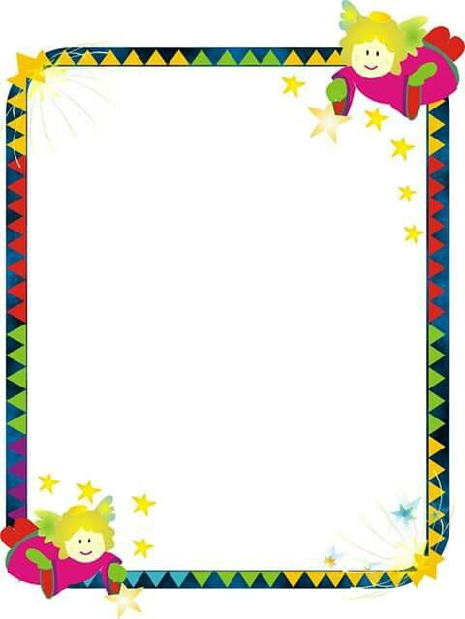

**ESCUELA NORMAL DE EDUCACIÓN PREESCOLAR**



**Lic. Educación Preescolar**

**Ciclo escolar 2021-2022**

Curso: Forma espacio y medida.

Maestro: José Luis Perales Torres.

Alumna: Joana Esmeralda Rincón Guerrero

Grado y Sección: 1B

Actividad. Indicadores de la Observación

Fecha: 4 de abril del 2022

Indicadores del Curso: Forma Espacio y Medida

**Entrevista a los niños**

**Nombre del niño:** Juan Carlos Hernández Garza

**Grado:** 3A

**Edad:** 5 años

1. ¿te gusta resolver problemas? ¿Por qué?

No, porque no está fácil.

1. ¿qué figuras geométricas conoces?

Cuadrado, circulo, rectángulo, triangulo.

1. ¿cómo son esas figuras que conoces?

Están grandes y tienen muchos lados.

1. Dibuja las figuras que conoces.

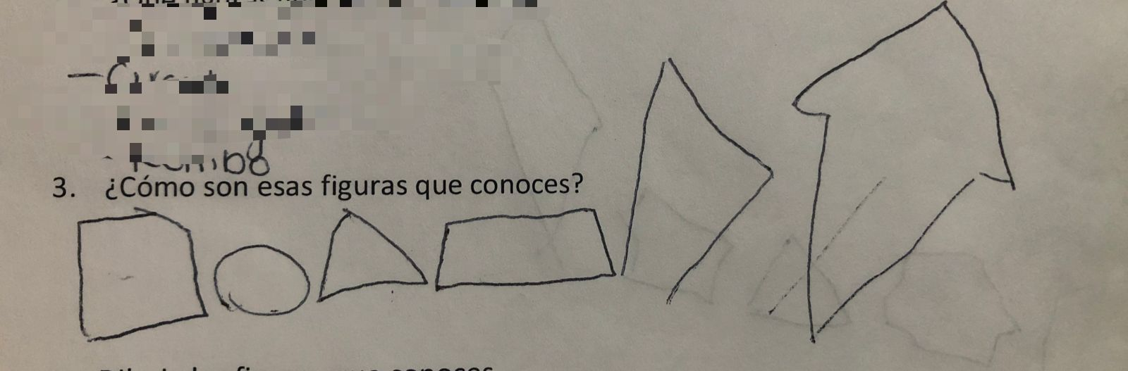

1. ¿sabes qué es un recorrido? No
2. Explícame como llegas del salón a la dirección

Me muevo y fácil puedo llegar.

**Nombre del niño:** Luna Paulina

**Grado:** 3A

**Edad:** 5 años

1. ¿te gusta resolver problemas? ¿Por qué?

No, porque después me echan la culpa.

1. ¿qué figuras geométricas conoces?

Cuadrado, circulo, rectángulo, rombo

1. ¿cómo son esas figuras que conoces?

Son grandes

1. Dibuja las figuras que conoces.

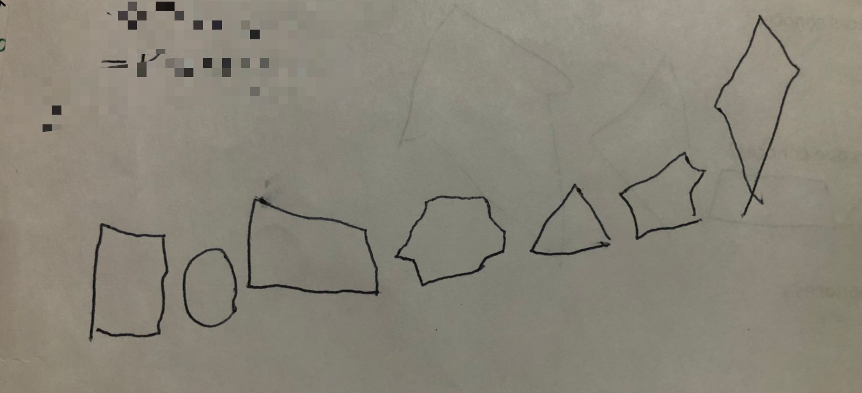

1. ¿sabes qué es un recorrido? No
2. Explícame como llegas del salón a la dirección

Salgo del salón, doy una vuelta y me meto a la dirección.

**Entrevista a la educadora**

**Nombre de la educadora:**

**Grado del grupo en el que imparte:**

1. ¿cuántos años de servicio tiene?

9 años

1. ¿a qué dificultades se enfrenta cuando trabaja el Eje de Forma, espacio y medida?

A las propuestas didácticas por trabajar, en ocasiones son repetitivas, solo dándoles el grado de complejidad.

1. Con respecto a este eje ¿qué es lo que más les gusta trabajar a los niños?

La construcción de formas usando figuras (Tangram).

1. ¿qué materiales acostumbra usar para trabajar el eje de forma, espacio y medida?

Deben ser materiales concretos, bloques lógicos, tangram, reglas, bascula.

1. Hasta el momento ¿qué aprendizajes han alcanzado los niños con respecto a este eje?

Identifica figuras geométricas básicas.

Construye formas usando el tangram.

Identifica la regla y para qué sirve.